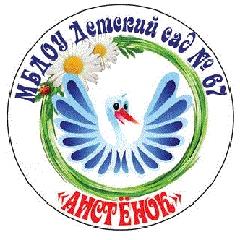Муниципальное бюджетное дошкольное образовательное учреждение детский сад №67 «Аистенок»

Старооскольского городского округа

***Консультация для родителей***

***на тему:* «*Как рассказать ребенку о России?»***

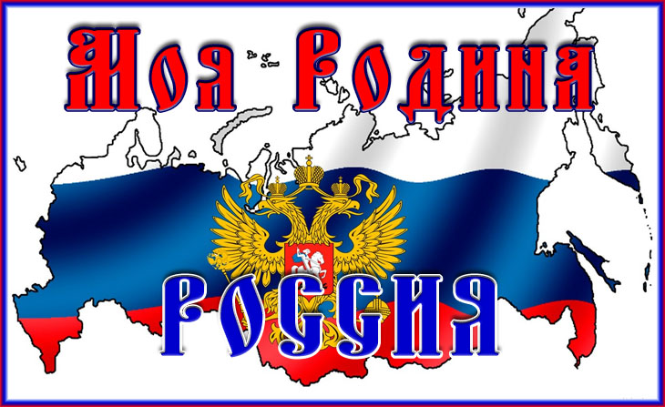

Подготовила:

Туголукова А.С.,

воспитатель

Мы почти с рождения начинаем учить кроху различать цвета, узнавать животных и растения, рассказываем ему об устройстве планеты. Но почти никогда ничего не говорим о нашей стране, об истории нашей Родины. Познакомьте ребенка с родным городом!

Целенаправленное ознакомление ребенка с родным городом нужно рассматривать как составную часть формирования у него начал патриотизма. Ведь чувство Родины малыша связывается с местом, где он родился и живет. Задача родителей – углубить это чувство, помочь растущему человеку открывать Родину в том, что ему близко и дорого – в ближайшем окружении.

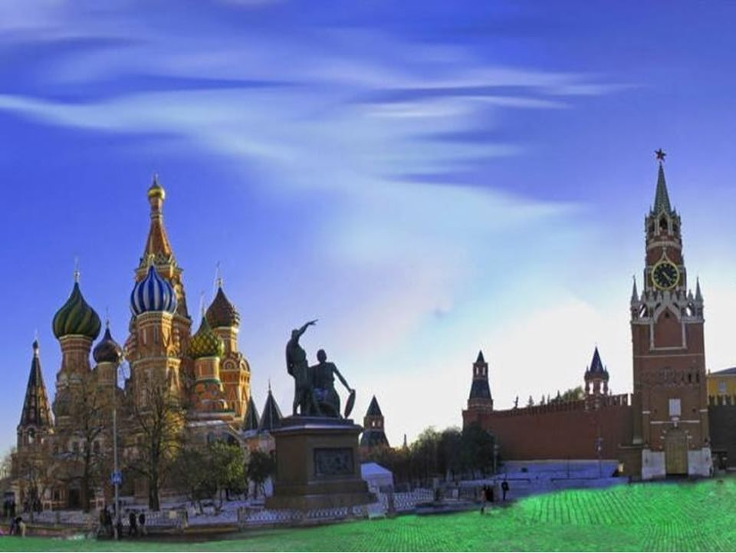

***Как рассказать ребенку о России?***

- Расскажите детям о войне на примерах наших бабушек и дедушек.  
- Покажите крохе на карте, какая наша страна огромная, какие у нас леса, моря, поля, какие животные. Расскажите про наш климат. Для наглядности можно сравнить размер России с размерами других стран.  
- Можно самостоятельно сделать книжку о России с крупными картинками и изучать ее вместе с ребенком.  
- Посмотрите вместе с крохой традиционные российские сувениры (например, матрешку), распечатайте ее, чтобы раскрасить, поставьте русские народные песни («Калинка- малинка») и водите хоровод.  
- Вместе нарисуйте и раскрасьте российский флаг.  
- Посмотрите и попробуйте сыграть на русских народных инструментах (например, на гармошке).  
- Девочкам интересно будет сделать и украсить кокошник.

**Факты о России, которые будут интересны детям**

1. Россия самая большая страна в мире. Ее площадь занимает 17,1 миллион квадратных километров.  
2. Леса занимают 60% территории нашей страны.  
3. Россия единственная в мире страна, омываемая 12 морями: Черное, Азовское, Балтийское, Белое, Карское, Лаптевых, Баренцево, Чукотское, Восточно-Сибирское, Японское, Охотское, Берингово, Каспийское.  
4. Россия седьмая страна в мире по численности населения. В ней проживает 2порядка 145 миллионов человек.  
*Пусть ваша влюблённость в родной город, ваше деятельное участие в его судьбе послужит примером сыну, дочери.*

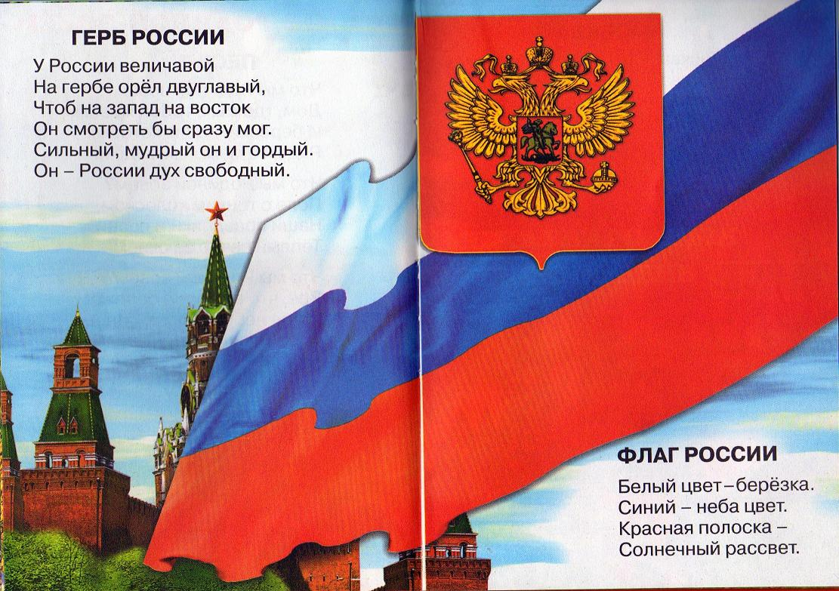

**Стихи о России, которые можно выучить с малышом:**  
Необъятная страна  
Если долго-долго-долго  
В самолёте нам лететь,  
Если долго-долго-долго  
На Россию нам смотреть,  
То увидим мы тогда  
И леса, и города,  
Океанские просторы,  
Ленты рек, озёра, горы…  
Мы увидим даль без края,  
Тундру, где звенит весна,  
И поймём тогда, какая,  
Наша Родина большая,  
Необъятная страна.  
(В. Степанов)

Россия  
Здесь тёплое поле наполнено рожью,  
Здесь плещутся зори в ладонях лугов.  
Сюда златокрылые ангелы Божьи  
По лучикам света сошли с облаков.  
И землю водою святой оросили,  
И синий простор осенили крестом.  
И нет у нас Родины, кроме России —  
Здесь мама, здесь храм, здесь отеческий дом.  
(П. Синявский)